Příloha č. 5 zadávací dokumentace veřejné zakázky malého rozsahu

„Zhotovení PD chodník Husova ul. od č. p. 1006 po křižovatku s odbočkou na Podlesí „Pacifik““

„Zhotovení PD chodník Husova ul. od č. p. 1006 po křižovatku s odbočkou na Podlesí „Pacifik““

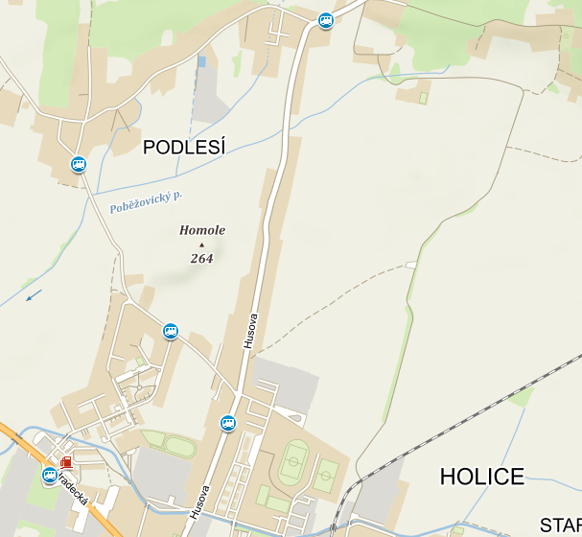

Předmětem zakázky je zhotovení projektové dokumentace, ve všech potřebných stupních (DÚR, DSP+DPS), k plánované stavbě chodníku ulice Husovy ve výše znázorněném rozsahu včetně začlenění PD veřejného osvětlení, která bude předána zhotoviteli.

Projektová dokumentace bude ve všech stupních provedena v rozsahu a podle zák. č. 183/2006 Sb., o územním plánování a stavebním řádu, ve znění pozdějších předpisů, vyhl. č. 499/2006 Sb., o dokumentaci staveb, ve znění pozdějších předpisů a vyhl. 146/2008 Sb., o rozsahu projektové dokumentace dopravních staveb.

